**Зенович (Шило) Стефан (Zienowiczowa (Szyłowa) Teodora)**

23 июля 1817 г – венчание с молодым Стефаном Зеновичем с застенка Будочи (НИАБ 136-13-920, лист 24, №4/1817-б (ориг)).

**НИАБ 136-13-920:** Лист 24. **Метрическая запись №4/1817-б (ориг).**

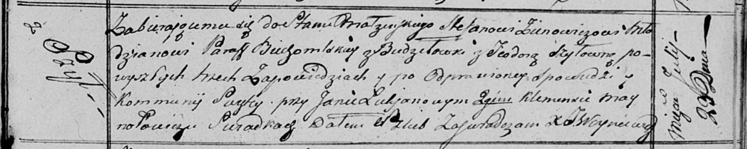

Осовская Покровская церковь. 23 июля 1817 года. Запись о венчании.

Zienowicz Stefan – жених, молодой, парафии Бегомльской, с застенка Будочи.

Szyłowna Teodora – невеста, с деревни Шилы.

Łukjanow Jan – свидетель.

Maynołowicz Klemens – свидетель.

Woyniewicz Tomasz – ксёндз.